Λυκειακές Τάξεις Καπαρελλίου
Σχολικό Έτος 2016-2017 Α Τετράμηνο
Καπαρέλλι, Ιανουάριος 2017

UNESCO

Η δράση της και τα ελληνικά μνημεία.

Μαθητές
Κοροβέση Σοφία
Μούχα Όλσα
Μπαμπούκου Αναστασία
Μπότσης Κώστας
Σταμέλλου Μαρία

Υπεύθυνη Καθηγήτρια
Σκορδιώτη Ευφροσύνη ΠΕ06

Περίληψη

Με αφορμή τον προβληματισμό μας πάνω στην αξία των ελληνικών μνημείων στην ερευνητική εργασία του A΄ τετραμήνου γνωρίζουμε και μελετάμε περαιτέρω την δράση της UNESCO. Ανακαλύπτουμε το μεγαλείο της UNESCO και τη συνεισφορά της στη διάδοση του πολιτισμού και της ιστορίας κάθε χώρας μέσω της διάσωσης και διαφύλαξης των μνημείων που τίθενται υπό την προστασία της.Επίσης, παρουσιάζουμε συνοπτικά τα πιο αξιοσημείωτα, κατά τη γνώμη μας, μνημεία πολιτιστικής κληρονομιάς όχι μόνο σε παγκόσμια κλίμακα αλλά και στον ελληνικό χώρο στον οποίο και μας ενδιαφέρει περισσότερο.

ΠΕΡΙΕΧΟΜΕΝΑ
Περίληψη 2
1. Εισαγωγή 4
2. ΠΟΛΙΤΙΣΤΙΚΗ ΚΑΙ ΦΥΣΙΚΗ ΚΛΗΡΟΝΟΜΙΑ 5
3. Τι είναι η Unesco και πώς λειτουργεί 6
3.1. Συμβουλευτικά όργανα 7
4. ΤΑ ΚΡΙΤΗΡΙΑ ΕΝΤΑΞΗΣ 8
5. Τα πρώτα μνημεία παγκόσμιας κληρονομιάς 9
6. Τα πιο αξιοσημείωτα ελληνικά μνημεία 13
7.Συμπεράσματα 19
Διαδικτυογραφία-Βιβλιογραφία 20

Εισαγωγή
Το αντικείμενο της ερευνητικής εργασίας που αναλάβαμε στο Α΄τετράμηνο να μελετήσουμε αφορά στον οργανισμό της UNESCO καθώς και μερικά από τα μνημεία της και εντάσσεται στο γνωστικό πεδίο «Τέχνες και Πολιτισμός». Σκοπός μας είναι να μελετήσουμε και να αντλήσουμε, μέσα από διαδικτυακές,εγκυκλοπαιδικές πηγές αλλά και μελέτες περίπτωσης,πληροφορίες όσον αφορά την οργάνωση και τη δράση του οργανισμού αυτού καθώς και να ερευνήσουμε ποια είναι μερικά από αυτά τα μνημεία στον κόσμο και στην Ελλάδα που έχουν χαρακτηριστεί ως μνημεία της UNESCO.
Στο πρώτο κεφάλαιο αναλύουμε το περιεχόμενο του όρου της πολιτιστικής και φυσικής κληρονομιάς.
Στο δεύτερο κεφάλαιο εξηγούμε την έννοια της UNESCO και τις λειτουργίες που αυτή επιτελεί καθώς και ποια είναι τα συμβουλευτικά όργανά της.
Προχωρώντας στο τρίτο κεφάλαιο γίνεται αναφορά στις προϋποθέσεις ένταξης ενός μνημείου στην λίστα παγκόσμιας κληρονομιάς.
Τέλος, στα δύο επόμενα κεφάλαια επισημαίνουμε και γνωρίζουμε μερικά από τα πρώτα μνημεία παγκόσμιας κληρονομιάς καθώς επίσης και κάποια από τα πιο αξιοθαύμαστα ελληνικά μνημεία που έχουν ενταχθεί στον οργανισμό.

ΠΟΛΙΤΙΣΤΙΚΗ ΚΑΙ ΦΥΣΙΚΗ ΚΛΗΡΟΝΟΜΙΑ
Η παγκόσμια πολιτιστική και φυσική κληρονομιά απειλούνται όχι μόνο από την φυσική φθορά αλλά και από την οικονομική και κοινωνική εξέλιξη των χωρών . Το επακόλουθο είναι να καταστρέφονται τα μνημεία και να γίνεται φτωχότερη η κληρονομιά μιας χώρας.
Τι μπορούμε,όμως, να ορίσουμε ως πολιστική και φυσική κληρονομιά;

Ως μνημεία πολιτιστικής κληρονομιάς θεωρούνται τα ακόλουθα:
α) Τα μνημεία , αρχιτεκτονικά έργα, σημαντικά έργα γλυπτικής, αρχαίες κατασκευές , επιγραφές, σπήλαια παγκόσμιας και ιστορικής αξίας.

β) Τα κτίρια ή οικισμοί , τα οποία λόγω της αρχιτεκτονικής τους έχουν παγκόσμια , ιστορική , καλλιτεχνική ή ακόμα και επιστημονική αξία.(π.χ. η Ακρόπολη στην Αθήνα)

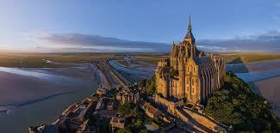
γ) Τα τοπία , έργα τα οποία έχει φτιάξει ο άνθρωπος σε συνδυασμό με έργα της φύσης, μέσα στα οποία περιλαμβάνονται και οι αρχαιολογικοί χώροι με παγκόσμια ιστορική σημασία.(π.χ. το Μοντ Σεν Μισέλ και ο κόλπος του Σεν Μαλό, στη Γαλλία κ.ά.).

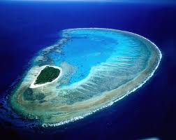
Ως μνημεία φυσικής κληρονομιάς θεωρούνται τα ακόλουθα:
α) Φυσικά μνημεία αποτελούμενα από γεωλογικούς και παλιούς φυσικούς σχηματισμούς ή από ομάδες τέτοιων σχηματισμών που έχουν τεράστια αξία από αισθητική ή επιστημονική άποψη ή χαρακτηρίζονται ως τέτοια από την ανάγκη διάσωσης και προστασίας απειλούμενων ζωικών και φυτικών ειδών.(π.χ. ο μεγάλος κοραλλιογενής ύφαλος στην Αυστραλία).

β) φυσικά τοπία ή με ακρίβεια καθορισμένες περιοχές που αποτελούν την κατοικία απειλούμενων ζωικών και φυτικών ειδών και έχουν παγκόσμια αξία από επιστημονική άποψη .(π.χ. τα νησιά Γκαλαπάγκος στον Ειρηνικό ωκεανό).

Τι είναι η Unesco και πώς λειτουργεί
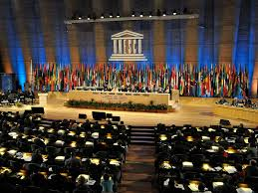
Η UNESCO ( United Nations Educational Scientific and Cultural Organization) είναι ένας οργανισμός Ηνωμένων Εθνών ο οποίος ιδρύθηκε στις 16 Νοεμβρίου 1945 και εδρεύει στο Παρίσι. Ο οργανισμός αυτός είναι υπεύθυνος για την εκπαίδευση και τον πολιτισμό με στόχο την παγκόσμια ειρήνη και τη διατήρηση των ανθρώπινων αξιών. Επίσης συμβάλλει στη διάδοση και ανταλλαγή πληροφοριών και γνώσης.
Βασικός στόχος της Unesco είναι να ενθαρρύνει τα κράτη μέλη της να αποκτήσουν πνεύμα συνεργασίας μεταξύ τους με απώτερο σκοπό τη διαφύλαξη της Πακόσμιας Κληρονομιάς.
Τα κράτη μέλη,191 μέχρι σήμερα, σύμφωνα με τη Συνθήκη του 1972 που έχουν υπογράψει αναγνωρίζουν τα εθνικά κυριαρχιακά και ιδιοκτησιακά δικαιώματα όσον αφορά τους χώρους που έχουν καταχωρηθεί στους καταλόγους της Unesco αλλά αποδέχονται ότι για την προστασία αυτών είναι υπεύθυνη όλη η διεθνής κοινότητα που πρέπει να εργαστεί αρμονικά ως προς το σκοπό αυτό.
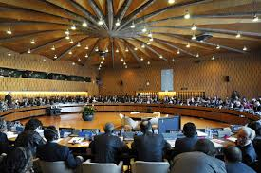
Ο οργανισμός της Unesco συμβάλλει σ’αυτό σημαντικά αφού παροτρύνει τα κράτη μέλη να συντάξουν ένα πρόγραμμα μέσω του οποίου θα καταγράφουν την κατάσταση των μνημείων τους αλλά και να δημιουργήσουν συστήματα ελέγχου . Μάλιστα σε χώρες που αντιμετωπίζουν δυσκολίες εξασφαλίζει τις απαραίτητες επαγγελματικές, οικονομικές και τεχνολογικές παροχές ώστε να συνεισφέρει στη καλή διατήρηση των μνημείων .
Συνεπώς, η UNESCO αναλαμβάνει ενεργά τη διαφύλαξη πολιτιστικών και φυσικών μνημείων και χώρων. Στη λίστα της υπάρχουν μέχρι στιγμής καταχωρημένα 911 μνημεία εκ των οποίων είναι 704 πολιτιστικά, 180 φυσικά και 27 μικτά μνημεία.

Συμβουλευτικά όργανα

Η Επιτροπή της Παγκόσμιας Κληρονομιάς
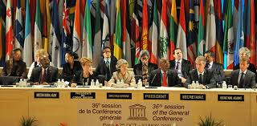
Ο οργανισμός αυτός αποτελείται από εμπειρογνώμονες 21 κρατών/μελών . Έργο του είναι, να ορίζει ποια από τα φυσικά και πολιτιστικά μνημεία έχουν αξία με βάση τα κριτήρια για την αξιολόγηση των υποψηφιοτήτων που αποφασίζονται από τα μέλη της .

Παγκόσμια ένωση για την συντήρηση
Ο οργανισμός αυτός είναι αρμόδιος για τις αξιολογήσεις τεχνικού περιεχομένου όσον αφορά τα υπό ένταξη φυσικά τοπία αλλά και για τις αναφορές σχετικά με την κατάσταση συντήρησης αλλά και των τοπίων που είναι ήδη υπό την προστασία της unesco. Τις εκθέσεις αυτές τις καταθέτει στην Επιτροπή Παγκόσμιας Πολιτιστικής Κληρονομιάς.

Διεθνές Κέντρο για την Μελέτη της Διατήρησης και Αναστήλωσης των Πολιστικών Αγαθών.
Το όργανο αυτό έχει διπλό ρόλο. Από τη μια δίνει επιστημονικές συμβουλές όσον αφορά την διατήρηση των ήδη καταχωρημένων μνημείων Πολιτιστικής Κληρονομιάς και αφετέρου έχει εκπαιδευτικό ρόλο όσον αφορά τις τεχνικές αναστήλωσης.

Διεθνές Συμβούλιο Μνημείων και Τοπίων.
Είναι ένα σωματείο που απαρτίζεται από επιστήμονες των οποίων ο στόχος είναι η διάσωση και προστασία των πολιτιστικών αγαθών από κινδύνους όπως πολέμους, φυσικά φαινόμενα κλπ.

ΤΑ ΚΡΙΤΗΡΙΑ ΕΝΤΑΞΗΣ
Σύμφωνα με το διαχειριστικό σχέδιο έχουν καθοριστεί δέκα κριτήρια και προϋποθέσεις για την ένταξη των μνημείων. Το διαχειριστικό σχέδιο περιλαμβάνει τη διαδικασία για προετοιμασία φακέλων υποψηφιότητας, αξιολόγησης, εγγραφής και παρακολούθηση της κατάστασης διατήρησης των μνημείων παγκόσμιας κληρονομιάς. Μάλιστα χρειάζεται 1,5 χρόνος από τη στιγμή που κατατίθεται ένας φάκελος, για να εξεταστεί από την Επιτροπή Παγκόσμιας Κληρονομιάς.Με βάση τις προϋποθέσεις ένταξης τα κράτη- μέλη, πρέπει να καταθέτουν κάποιες εκθέσεις που να αφορούν την κατάσταση των προστατευόμενων μνημείων. Επίσης, οφείλουν να παρουσιάζουν τα μέτρα προστασίας που έχουν σχεδιαστεί να λαμβάνονται για τη συντήρησή τους. Επιπλέον, έχουν την υποχρέωση να προσφέρουν πόρους, οι οποίοι θα συνεισφέρουν στην προστασία του περιβάλλοντος, της ταυτότητας αλλά και του χαρακτήρα και της βιωσιμότητας των μνημείων. Τέλος, δεσμεύονται με την υποχρέωση ότι θα λαμβάνουν τα κατάλληλα μέτρα φύλαξης ώστε να είναι ασφαλής η ταυτότητα και ο χαρακτήρας του μνημείου.
Σύμφωνα με το Διεθνές Συμβούλιο Μνημείων και Τοποθεσιών, σημαντικό ρόλο για την ένταξη ενός μνημείου στην UNESCO είναι οι διπλωματικές σχέσεις ανάμεσα στα κράτη-μέλη . Μάλιστα, απαραίτητη προϋπόθεση για να τεθεί ένα μνημείο για υποψηφιότητα είναι η συνεισφορά του στην ιστορία, στη διαμόρφωση του πολιτισμού της περιοχής του και να αποτελεί σημαντική δημιουργία με βάση τον ανθρώπινο νου.
Ένα μνημείο αφού ενταχθεί αποκτά παγκόσμια αναγνώριση. Η ένταξη όμως των μνημείων, δεν φέρνει μόνο δόξα και αίγλη αλλά προϋποθέτει και πολλές υποχρεώσεις όπως έχει ήδη επισημανθεί.

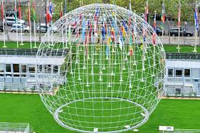

Τα πρώτα μνημεία παγκόσμιας κληρονομιάς
Η λίστα παγκόσμιας κληρονομιάς είναι ένας από τους πιο σημαντικούς και αναγνωρίσιμους καταλόγους συντήρησης της παγκόσμιας κληρονομιάς, περιλαμβάνει περισσότερες από 1.000 τοποθεσίες και αναμένεται να μεγαλώσει περισσότερο.
Το 1978 επιλέχθηκαν τα πρώτα μνημεία. Τα νησιά Γκαλαπάγκος ,το Εθνικό Πάρκο Yellowstone και το νησί, Υellowstone και το νησί Goree είναι μερικά από τα πιο χαρακτηριστικά και πιο αναγνωρίσιμα. Μόνο οι χώρες που έχουν υπογράψει την αντίστοιχη σύμβαση για την δημιουργία της επιτροπής World Heritage Committee μπορούν να ανακηρύξουν ένα μνημείο ως παγκόσμια κληρονομιά.
Τα πρώτα μνημεία που εντάχθηκαν υπό την προστασία της Unesco ήταν:
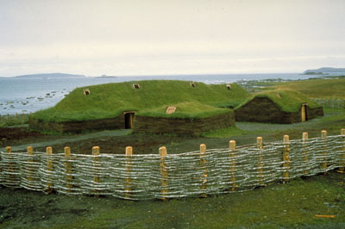
- L’Anse aux Meadows National Park

Ο οικισμός Βίκινγκς βρίσκεται στο νησί της Νέας Γης στον Καναδά και αποτελεί πρώτη απόδειξη της ευρωπαϊκής παρουσίας στη Βόρεια Αμερική.
- Νahanni National Park,Καναδάς
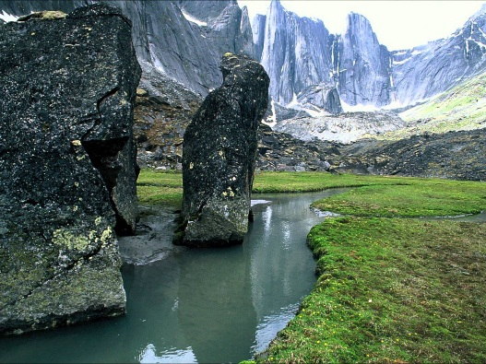
Είναι ένα προστατευόμενο πάρκο στον Καναδά από το 1972.Σε αυτό ζουν 40 είδη θηλαστικών και 170 πτηνών και το τοπίο συμπληρώνεται από ποτάμια, ρυάκια ,καταρράκτες, βουνοκορφές από γρανίτη, ασβεστολιθικά σπήλαια και απομεινάρια αρχαίων ποταμών.
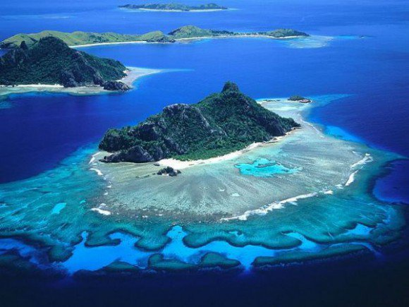
- Νησιά Γκαλαπάγκος, Εκουαδόρ

19 νησιά που αποτελούν τη θαλάσσια αυτή προστατευόμενη περιοχή μέρος ενός μοναδικού αρχιπελάγους όπου ζουν ασυνήθιστα θηλαστικά και διάφορα είδη χλωρίδας .
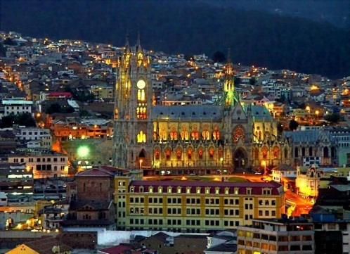
- Κίτο, Εκουαδόρ

Η πρωτεύουσα του Εκουαδόρ χτίστηκε το 16^{ο} αιώνα στα ερείπια μιας αρχαίας πόλης των Ίνκας.
- Simien National Park, Αιθιοπία
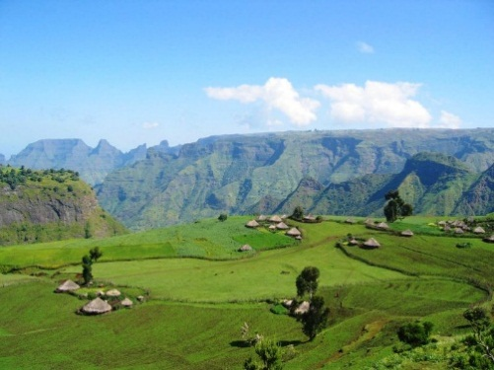

Εντυπωσιακές κορυφογραμμές ,κοιλάδες, χαράδρες και πεδιάδες όπου ζουν σπάνια ζώα λεοπαρδάλεις, ύαινες, τσακάλια και 400 είδη πτηνών. Επίσης εκεί ζουν και ένα μοναδικό είδος κατσίκας, ο σπάνιος μπαμπουίνος Galada καθώς και η αλεπού Simien.

- Καθεδρικός ναός του Άαχεν, Γερμανία
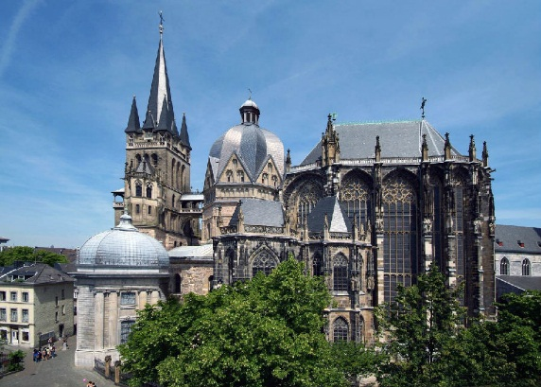
Ο Καθεδρικός Ναός της Παναγίας του Άαχεν ή Βασιλικός Ναός της Αγίας Μαρίας ένας από τους αρχαιότερους ναούς της Βόρειας των Άλπεων Ευρώπης.

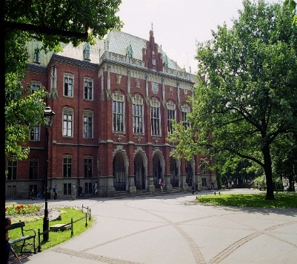
- Ιστορικό κέντρο Κρακοβίας, Πολωνία

Το ιστορικό κέντρο έχει ρίζες του στον 13^{ο} αιώνα , όταν ήταν μια σημαντική εμπορική πόλη της Ευρώπης με την μεγαλύτερη αγορά-πλατεία και μία από τις παλαιότερες πανεπιστημιακές συνοικίες της Ευρώπης.
- Νησί Gorée, Σενεγάλη
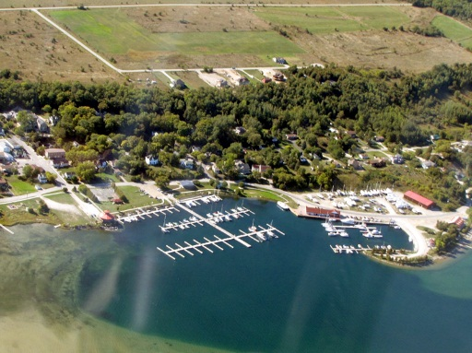

Το μεγαλύτερο κέντρο σκλαβοπάζαρου στις αφρικανικές ακτές στο νησί Ιλ ντε Γκορέ από όπου πέρασαν 20 εκατ. Αφρικανοί ως δούλοι.

Τα πιο αξιοσημείωτα ελληνικά μνημεία
Τα ελληνικά μνημεία στην λίστα παγκόσμιας κληρονομιάς της UNESCO

Στην Ελλάδα έχουν ενταχθεί 17 αξιοσημείωτα μνημεία και χώροι από το 1981.
Τα ελληνικά μνημεία είναι:
Ναός Επικούρειου Απόλλωνος στις Βάσσες
Αρχαιολογικός χώρος Ακροπόλεως Αθηνών
Δελφοί
Ιερό του Ασκληπιού στην Επίδαυρο
Άγιο Όρος- Άθως
Μετέωρα
Παλαιοχριστιανικά Και Βυζαντινά Μνημεία Θεσσαλονίκης
Αρχαιολογικός Χώρος Ολυμπίας
Αρχαιολογικός Χώρος Μυστρά
Αρχαιολογικός χώρος Δήλου
Αρχαιολογικός χώρος Ηραίου Σάμου
Αρχαιολογικός χώρος Αιγών Βεργίνα
Ιστορικό κέντρο με τη μονή αγίου Ιωάννη του Θεολόγου και το σπήλαιο της Αποκάλυψης στην Πάτμο
Αρχαιολογικός Χώρος Μυκηνών και Τίρυνθας
Παλιά πόλη της Κέρκυρας
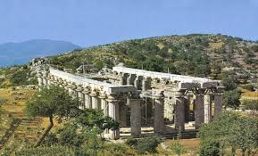
Το πρώτο ελληνικό μνημείο που εντάχθηκε στην UNESCO το 1986 ήταν ο Ναός Επικούρειου Απόλλωνος στις Βάσσες, στην Αρκαδία. Εκεί βρέθηκε το αρχαιότερο Κορινθιακό κιονόκρανο και, επίσης, διαθέτει μερικά τολμηρά χαρακτηριστικά και αξιοσημείωτη διακόσμηση. Είναι ένας από τους καλύτερα σωζόμενους ναούς της αρχαιότητας.

Ο Αρχαιολογικός Χώρος της Ακρόπολης των Αθηνών διαθέτει μερικά από τα σημαντικότερα αριστουργήματα της κλασικής περιόδου: τον Παρθενώνα, τα Προπύλαια, το Ερέχθειο και το ναό της Αθηνάς Νίκης. Απεικονίζει τους πολιτισμούς, τους μύθους και τις θρησκείες της Αρχαίας Ελλάδας
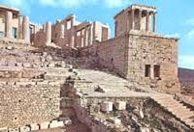
Τα Προπύλαια είναι η είσοδος στην Ακρόπολη. Είναι ένα κτίριο δωρικού ρυθμού, χτισμένος από πεντελικό μάρμαρο μέσα σε πέντε χρόνια και τμηματικά αναστηλωμένο από τον Μνησικλή.

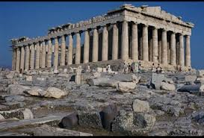
Ο Παρθενώνας είναι ένα κτίσμα δωρικού ρυθμού αφιερωμένο στη θεά Αθηνά . Χτίστηκε από τον Ίκτινο και τον Καλλικράτη και περιλάμβανε γλυπτά του Φειδία.

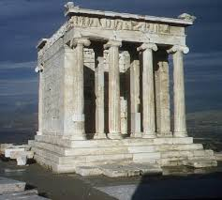
Ο Ναός της Αθηνάς ή Άπτερου Νίκης ήταν ένας μικρός ναός αφιερωμένος στη θεά Αθηνά χτισμένος από πεντελικό μάρμαρο. Δημιουργός του ήταν ο Καλλικράτης. Το 1686 κατεδαφίστηκε από τους Οθωμανούς και αναστηλώθηκε το 1836

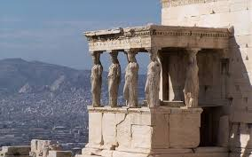
Το Ερέχθειο είναι ένας αναστηλωμένος ναός της αρχαϊκής και της ρωμαϊκής περιόδου φτιαγμένος από πεντελικό μάρμαρο. Χρησιμοποιήθηκε ως Χριστιανική Εκκλησία, Φραγκικό Παλάτι και ως κατοικία και χαρέμι του Τούρκου Διοικητή.
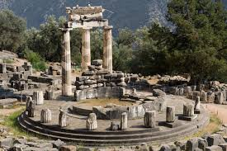
Οι Δελφοί είναι πανελλήνιο κέντρο και ιερή πόλη των αρχαίων Ελλήνων και διαθέτει το σημαντικότερο μαντείο του αρχαιοελληνικού κόσμου. Ήταν επίσης σύμβολο ενότητας του αρχαίου κόσμου.

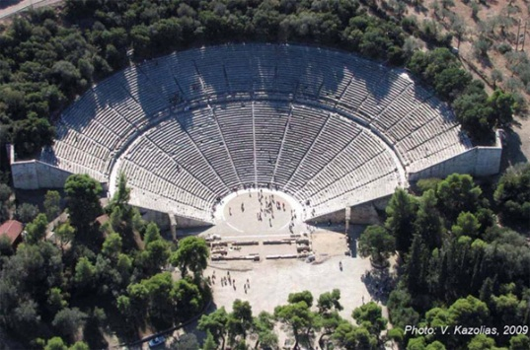
Το Ιερό του Ασκληπιού στην Επίδαυρο ήταν η έδρα του θεού ιατρού της αρχαιότητας και το σημαντικότερο θεραπευτικό κέντρο όλου του ελληνικού και ρωμαϊκού κόσμου, όπου πολλές και σοβαρές γιατρεύτηκαν και όπου βρίσκονταν το χρυσελεφάντινο άγαλμα του. Ένα από τα κύρια μνημεία, το θέατρο, θεωρείται ένα από τα σημαντικότερα αριστουργήματα της Ελληνικής αρχιτεκτονικής.

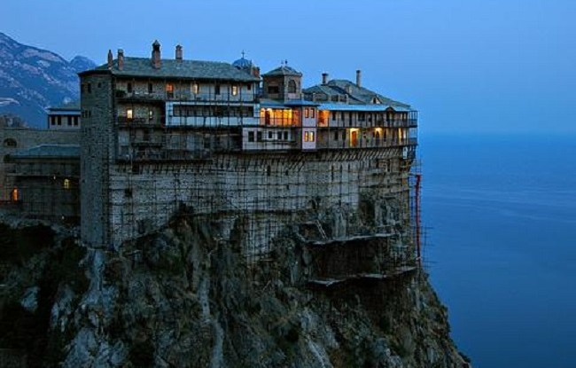
Το Άγιο Όρος ή Άθως, ορθόδοξο πνευματικό κέντρο από το 1054, είναι ένα αυτοδιοίκητο τμήμα του Ελληνικού Κράτους, που βρίσκεται στη χερσόνησο του Άθω της Χαλκιδικής στη Μακεδονία. Περιλαμβάνει είκοσι Ιερές Μονές και άλλα μοναστικά ιδρύματα και ανεπίσημα χαρακτηρίζεται ως «Αυτόνομη Μοναστική Πολιτεία». Χαρακτηρίζεται και ως "καταφύγιο" της ελληνικής τέχνης και των ελληνικών γραμμάτων αλλά και ως ζωντανό μουσείο μιας και τα ιερά σκεύη και αντικείμενα δεν είναι κλεισμένα σε μια προθήκη αλλά αποτελούν μέρος της καθημερινής λατρευτικής ζωής. Δεν επιτρέπεται η είσοδος των γυναικών.

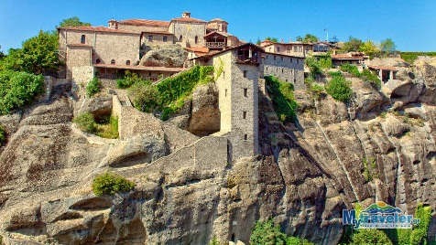
Τα Μετέωρα είναι ένα σύμπλεγμα από τεράστιους σκοτεινόχρωμους βράχους.
Τα μοναστήρια των Μετεώρων είναι χτισμένα στις κορυφές κάποιων από τους βράχους και μελέτες δείχνουν ότι οι βράχοι σχηματίσθηκαν περίπου πριν από 60 εκατομμύρια χρόνια κατά την Παλαιογενή Περίοδο. Η αποσάθρωση, η διάβρωση και οι σεισμοί στη συνέχεια τους έδωσαν το σημερινό τους σχήμα. Στις κορυφές των βράχων, οι μοναχοί εγκατέστησαν τις << πύλες του ουρανού>>. Οι τοιχογραφίες αποτελούν σημείο αναφοράς για την ανάπτυξη της μεταβυζαντινής ζωγραφικής.

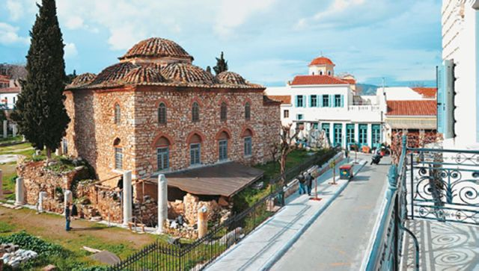
Η πόλη της Θεσσαλονίκης υπήρξε κατά τον Μεσαίωνα σημαντικό οικονομικό και πολιτιστικό κέντρο στην ευρύτερη περιοχή της Βαλκανικής χερσονήσου, πράγμα που αντανακλάται στα πλείστα μνημεία - ιδιαίτερης αρχιτεκτονικής αξίας- της περιόδου, που διασώζονται έως και σήμερα. Μεταξύ των χριστιανικών μνημείων συγκαταλέγονται προχριστιανικοί ναοί και τρίκλιτες βασιλικές εκκλησίες, που επηρέασαν σημαντικά το Βυζαντινό κόσμο.

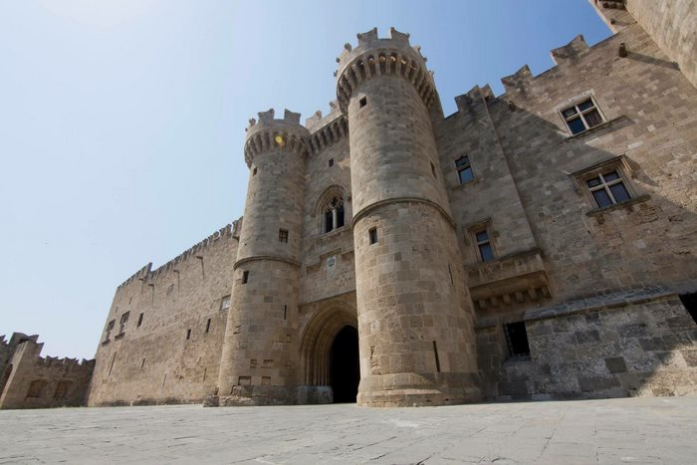
Η Μεσαιωνική πόλη της Ρόδου θεωρείται μία από τις αρχαιότερες ενεργές μεσαιωνικές πόλεις και σημείο συνάντησης πολλών πολιτισμών .Σύμφωνα με τη συνοπτική περιγραφή στην επίσημη σελίδα της UNESCO, οι Οσπιταλιέροι του τάγματος του Αγίου Ιωάννου της Ιερουσαλήμ κατείχαν τη Ρόδο μεταμορφώνοντας την πόλη σε ισχυρό οχυρό.

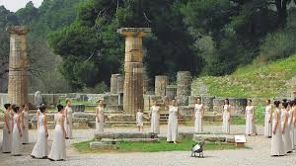
Ο Αρχαιολογικός Χώρος Ολυμπίας αποτελεί το πιο δοξασμένο ιερό της αρχαίας Ελλάδας. Βρίσκεται στη δυτική ακτή της Πελοποννήσου και καθιερώθηκε στο πανελλήνιο ως το σημαντικότερο θρησκευτικό και αθλητικό κέντρο όπου γίνονταν οι Ολυμπιακοί αγώνες κάθε τέσσερα χρόνια προς τιμήν του Δία.

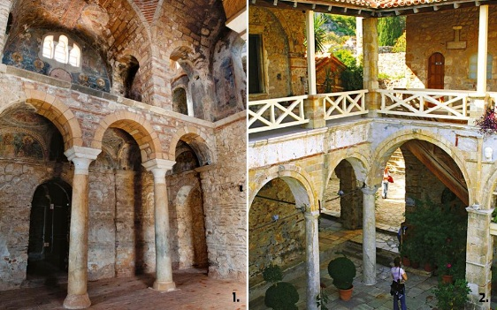
Ο Μυστράς ήταν Βυζαντινή πολιτεία της Πελοποννήσου. Σήμερα είναι ερειπωμένος, αν και έχουν αναστηλωθεί ορισμένα κτίσματα, όπως τα παλάτια, και αποτελεί πολύτιμη πηγή για τη γνώση της ιστορίας, της τέχνης και του πολιτισμού των δύο τελευταίων αιώνων του Βυζαντίου. Αποτελεί σημείο αναφοράς για τον ορθόδοξο κόσμο.

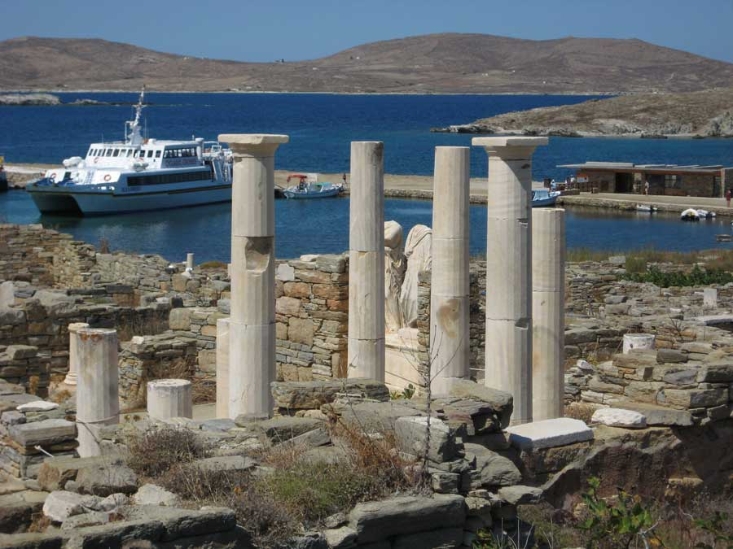
Η Δήλος είναι ένα μικρό νησί των Κυκλάδων, που ήταν θρησκευτικό και αργότερα εμπορικό κέντρο της αρχαιότητας. Το νησί φέρει επιρροές από τους διαδοχικούς πολιτισμούς του << Αιγαιακού >> κόσμου, από την 3η χιλιετηρίδα έως την παλαιοχριστιανική εποχή. Ο αρχαιολογικός χώρος είναι εξαιρετικά εκτεταμένος και πλούσιος.
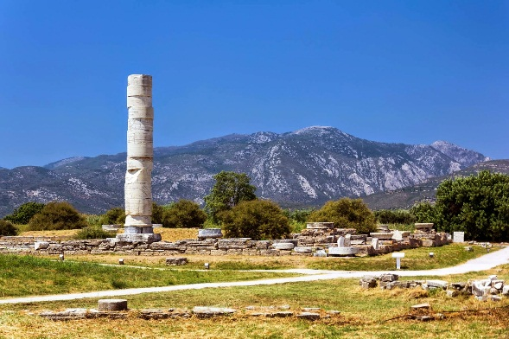
Η αρχαία Σάμος (Πυθαγόρειο) εθεωρείτο μία από τις σημαντικότερες πόλεις της αρχαιότητας. Τόσο σε αυτήν όσο και στο χώρο του Ηραίου, τα παλαιότερα αρχαιολογικά ευρήματα χρονολογούνται στην 4η χιλιετία π. Χ.

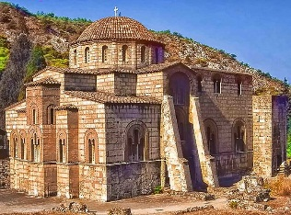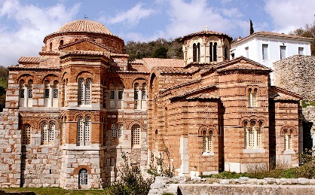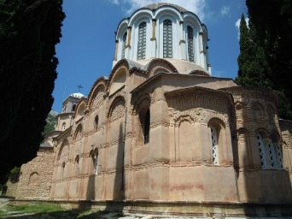
Η Μονή Δαφνίου, η Μονή Οσίου Λουκά και η Νέα Μονή Χίου ανήκουν στην ίδια τυπολογική σειρά παρά τη γεωγραφική τους απόστασης (το πρώτο βρίσκεται στην αττική, το δεύτερο στη Βοιωτία και το τρίτο στο Αιγαίο). Οι εκκλησίες έχουν κτισθεί με μεγάλο θόλο ο οποίος στηρίζεται με μικρές αψίδες δημιουργώντας έναν οκτάγωνο χώρο. Τον 11ο και τον 12ο αιώνα οι εκκλησίες είχαν ποικίλο διάκοσμο, πολύχρωμες ορθομαρμαρώσεις, ψηφιδωτά και μωσαϊκά σε χρυσό φόντο, όλα χαρακτηριστικά της << δεύτερης Βυζαντινής Περιόδου>>
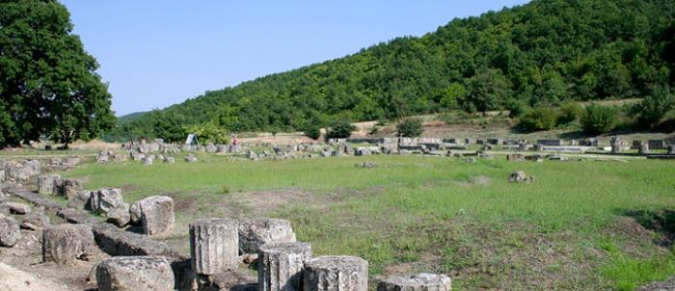
Ο Αρχαιολογικός χώρος Αιγών στη Βεργίνα αποτελείται από την πόλη Αιγαί , την πρώτη πρωτεύουσα του Βασιλείου της αρχαίας Μακεδονίας , το Παλάτι, διακοσμημένο με μωσαϊκά και τοιχογραφίες και διάφορους χώρους ταφής των Μακεδόνων βασιλέων και ανάμεσα στους άλλους τάφους και ένα ταφικό μνημείο που ήταν του βασιλιά Φιλίππου Β΄, πατέρα του Μεγάλου Αλεξάνδρου. Η ανακάλυψη αυτών των ευρημάτων πιστοποίησε και τη θέση της αρχαίας πόλης των Αιγών, της πρώτης πρωτεύουσας του μακεδονικού βασιλείου.
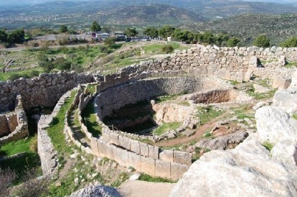
Οι αρχαιολογικοί χώροι των Μυκηνών και της Τίρυνθας αποτελούν επιβλητικά μνημεία των δύο μεγαλύτερων πόλεων του Μυκηναïκού πολιτισμού, που κυριάρχησαν στη Μεσόγειο από τον 15ο έως τον 12ο αιώνα π. Χ. Συνδέονται με τα Ομηρικά έπη, την Ιλιάδα και την Οδύσσεια, μερικές μεγάλες τραγωδίες
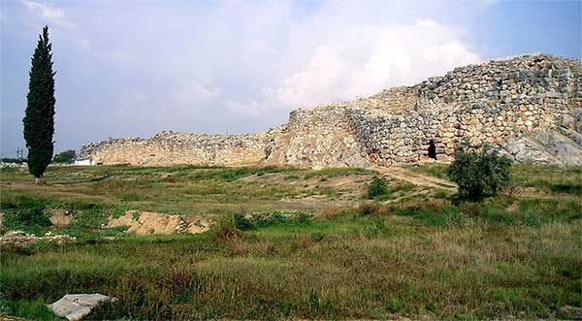
της κλασσικής εποχής και συνεχίζουν να εμπνέουν παγκοσμίως την πνευματική δημιουργία και την τέχνη.

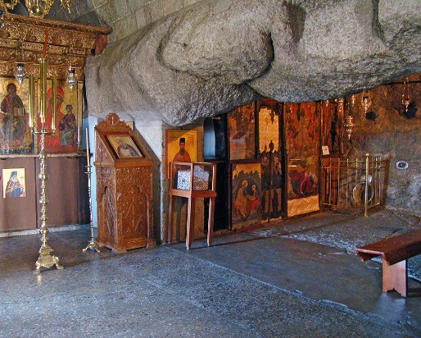
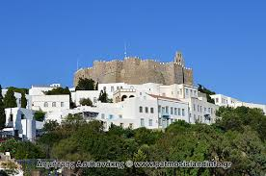
Η Πάτμος, στα Δωδεκάνησα, φημίζεται ως το νησί όπου ο Άγιος Ιωάννης ο Θεολόγος έγραψε το Ευαγγέλιο και την Αποκάλυψη. Είναι ίσως το σημαντικότερο μοναστηριακό συγκρότημα στο Αιγαίο. Το σπήλαιο αυτό αποτέλεσε το καταφύγιο του αγαπημένου Μαθητή του Ιησού Ιωάννη το 95 μ.Χ. , όταν ο αυτοκράτορας Δομητιανός τον εξόρισε στην Πάτμο, τιμωρώντας τον για την κήρυξη του λόγου του Θεού στην Έφεσο Σύμφωνα με τη χριστιανική παράδοση, κατά τη διάρκεια της διαμονής του Ιωάννη στο σπήλαιο, σκίστηκε ο βράχος, και μέσα από τρεις μικρότερες σχισμές, που συμβολίζουν την Αγία Τριάδα, ακούστηκε η φωνή του Θεού, που υπαγόρεψε στον Ιωάννη το Ιερό Βιβλίο της Αποκάλυψης. Ενδέχεται στο ίδιο μέρος να πραγματοποιήθηκε και η συγγραφή του 4ου κατά Ιωάννη Ευαγγελίου.

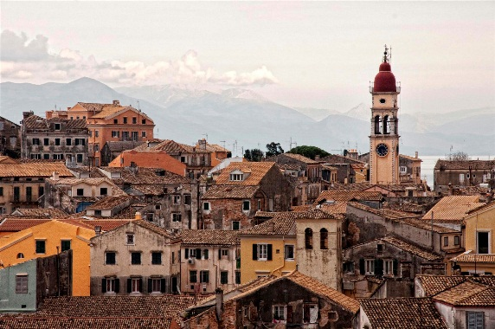
Η Παλαιά Πόλη της Κέρκυρας έχει δύο φρούρια, το παλαιό και το νέο, και έχει δεχτεί πολλές επιρροές από το Βυζάντιο και τη Δύση. Βρίσκεται στο κέντρο της Αδριατικής Θάλασσας και κατοικείται από την αρχαιότητα μέχρι σήμερα. Θεωρείται μία από τις σημαντικότερες οχυρωμένες πόλεις της Μεσογείου, αφού, εξαιτίας της στρατηγικής της θέσης, εξελίχθηκε σε σημαντικό λιμάνι.

7.Συμπεράσματα

Μέσα από την εργασία μας σχετικά με την “UNESCO και τα ελληνικά μνημεία” μάθαμε πολλές πληροφορίες σχετικά με την ίδρυση του οργανισμού, το σκοπό του, τη δράση του, τους στόχους του καθώς και τον τρόπο λειτουργίας και οργάνωσής του.

Επίσης, όσον αφορά την ένταξη ενός μνημείου υπό την προστασία της UNESCO ανακαλύψαμε πως είναι μια περίπλοκη διαδικασία στην οποία εμπλέκονται διάφορες επιτροπές προκειμένου να παραχωρηθεί η τελική έγκριση αλλά και το κάθε κράτος μέλος που ενδιαφέρεται να κάνει μια εισήγηση θα πρέπει εκτός από το να υποβάλλει εκθέσεις που αφορούν ένα προς ένταξη μνημείο να δεσμευτεί τόσο οικονομικά όσο και ηθικά και ουσιαστικά ότι θα προστατεύει το εν λόγω μνημείο.

Τέλος, εμπλουτίσαμε και αντλήσαμε αρκετές γνώσεις μέσα από την έρευνά μας όσον αφορά διάφορα μνημεία τόσο σε διεθνές επίπεδο όσο και στον ελλαδικό χώρο που απαντούν στο ερώτημα γιατί αποτελούν μνημεία παγκόσμιας πολιτιστικής κληρονομιάς.

Διαδικτυογραφία-Βιβλιογραφία

Συλλογικό Έργο (2007), Τα μνημεία της UNESCO,Παγκόσμια Πολιτιστική Εγκυκλοπαίδεια, εκδ.Δομή
UNESCO: Παγκόσμια πρωτεύουσα Βιβλίου η Αθήνα το 2018, Ανακτήθηκε 30/10/2016 από http://www.kathimerini.gr/
Τι είναι η UNESCO , η δράση της και ο τρόπος οργάνωσής της, Ανακτήθηκε 25/10/2016 από http://www.unesco-hellas.gr/
Η UNESCO και ο ρόλος της ,Ανακτήθηκε 25/10/2016 από http://www.mfa.gr/missionsabroad/unesco/greece-in-organization/unesco-kai-rolos.html
Ποια ελληνικά μνημεία περιλαμβάνονται στη λίστα Παγκόσμιας Κληρονομιάς της UNESCO;,Ανακτήθηκε 20/10/2016 από clickatlife.gr
Περιοδικό UNESCOPIO
Ένταξη στην UNESCO υπό προϋποθέσεις, Ανακτήθηκε 20/10/2016 από www.haniotika-nea.gr

